

Локальный сервер и firewall.

Брандмауэр Windows предложит разрешить или запретить доступ к программе.

Если инсталлятор скачан с официального сайта, разрешаем.

Завершаем установку и настройку.



Для запуска программы сразу после завершения установки осталось выполнить следующие действия:

1. **Оставить флажок «Запустить контрольную панель после завершения установки».**
2. **Жмем «Finish».**

Проверка работоспособности модулей и компонентов.

После завершения установки откроется панель управления XAMPP.

Сразу же запускаем MySQL. Брандмауэр опять попросит разрешить или запретить программе доступ в сеть. Разрешаем.

Поочерёдно проверяем состояние Apache и MySQL. Для этого нажимаем кнопки «Admin» (1 и 2), после чего в браузере должны открываться панели управления сервера и базы данных.

[**CMS хостинг**](https://www.ipipe.ru/virtual/cmshost) - выберите тариф хостинга, который подходит под Вашу систему управления сайтом.

Панель управления:

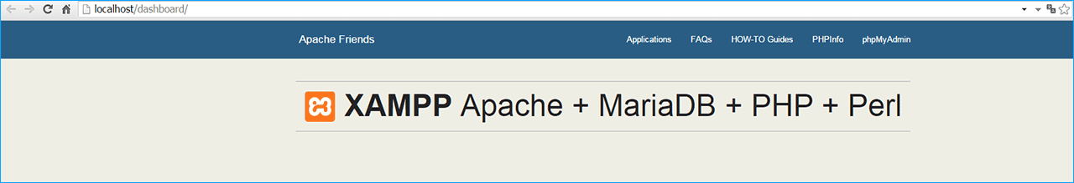

Скрипт для работы с базами данных PhpMyAdmin:

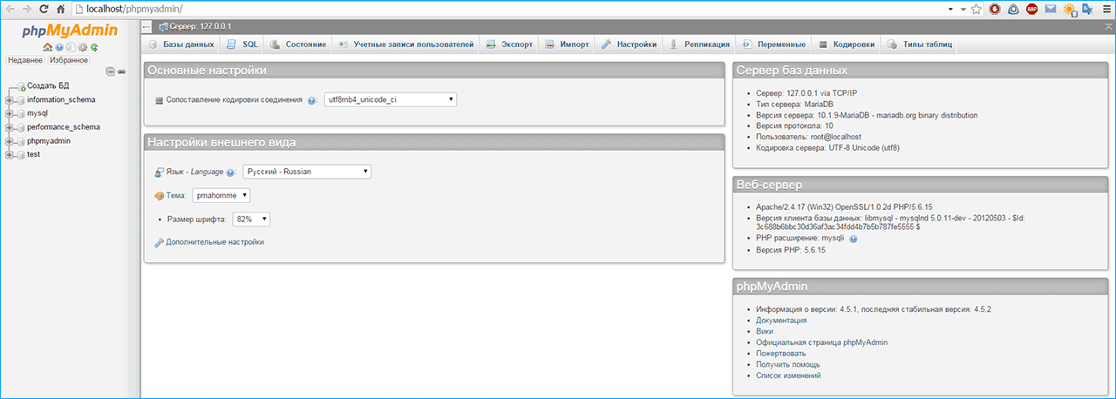

Проверяем работоспособность основных служб. Для этого рекомендуем в директории **C:\Xampp\htdocs создать папку test.**

В блокноте напишите предложенный вариант коротенького скрипта на PHP и сохраните под именем index.php:

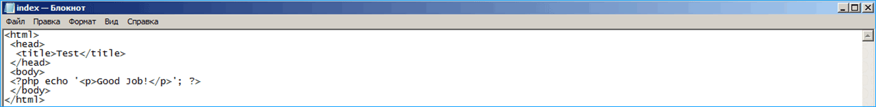

Теперь в любом браузере пройдите по адресу: http://localhost/test и, если всё сделано правильно, вы увидите надпись «Good Job».

итог

На этом установка web-сервера XAMPP завершена.

**Читайте также:**

Сейчас нас с вами интересует кнопка Config что находится справа вверху. Можете на нее нажать, и сделать точно такие же настройки как у меня.

[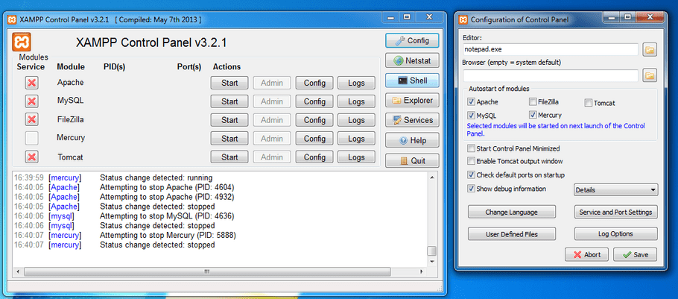](https://masalkin.name/upload/image_post/create/2015/07/26/big/9.png)

Суть настроек следующая. При запуске панели XAMPP сразу же запускать апач, mysql сервер, а так же почтовый сервер mercury.

Дальше стоят чекбоксы, использовать дефолтные порты при запуске, и показывать дебаг информацию.

В качестве редактора, выбран блокнот. Поле с браузером пустое, вы можете выбрать свой браузер. По умолчанию у меня система использует мозилу, поэтому я прописывать ничего не стал.

**Кнопка Netstat** — если на нее нажать, можете увидеть какие порты сейчас используются системой.

**Кнопка Shell** — вызовет командную строку.

**Explorer** — откроет папку куда установлен XAMPP.

**Service** — открывает окно, где отображены все действующие на данный момент службы.

**Help и Quit** объяснять думаю не нужно.

И так, с панелью управления мы познакомились. Теперь запускаем модули Апача и MySQL.